毕（结）业、学位预审及审核结果发布操作手册

一、进入审核模块：本科教学信息平台-毕业管理-毕业审核-毕业审核批次-“2025-2026下学期”-“2026年毕业学位审核”-“毕业审核-审核按钮”，如图1
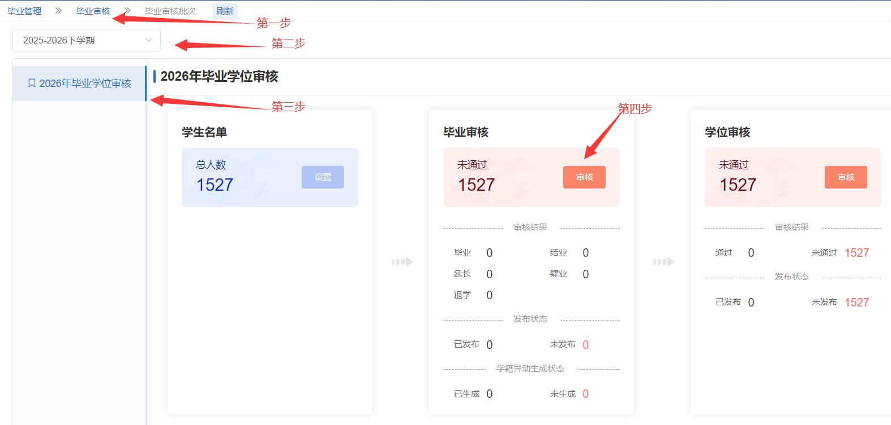
图1

二、毕业审核操作：按图2操作，出现图3点击“完成”即可
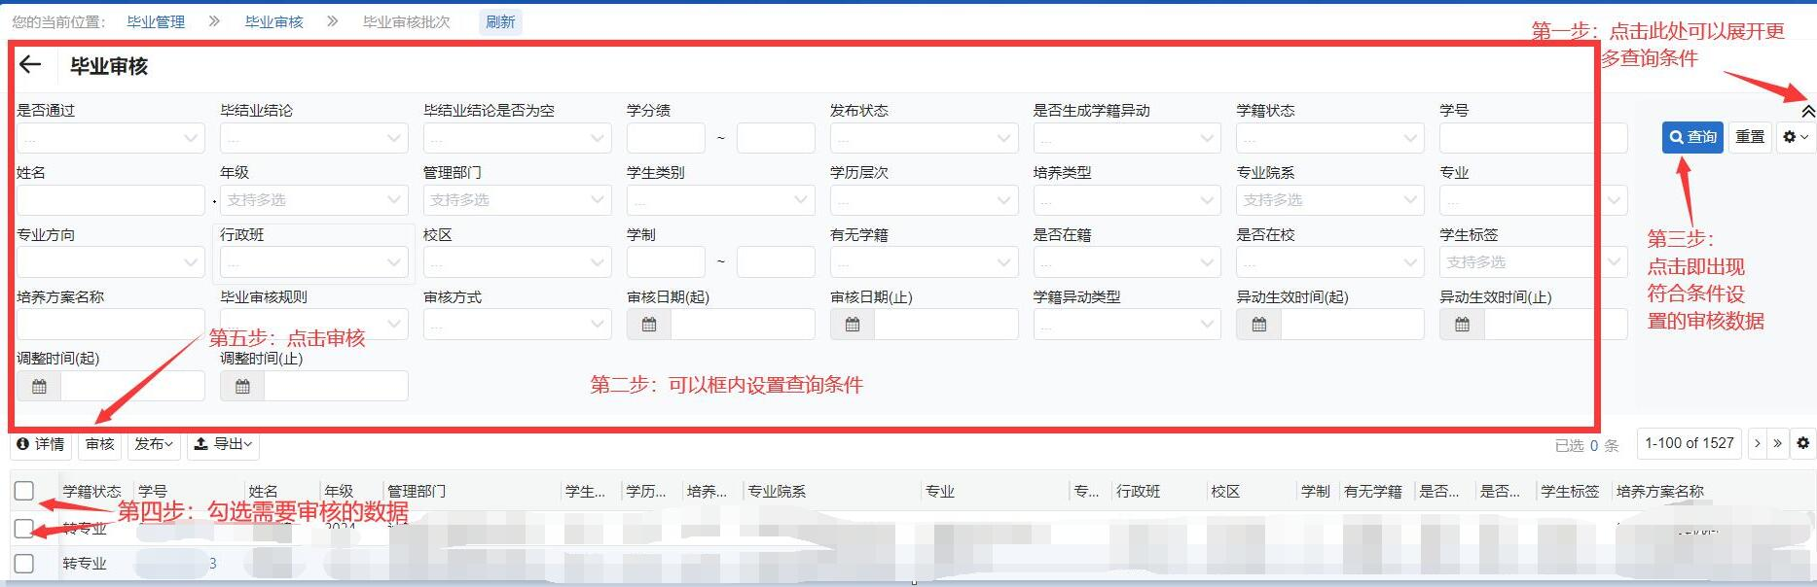
图2

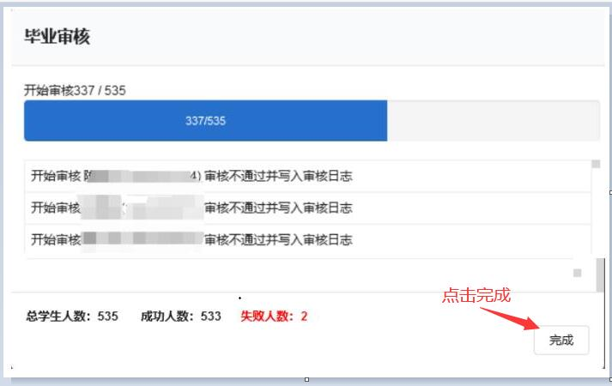
图3

三、学位审核操作：点击图4中学位审核框内“审核”按钮，进入学位审核界面，按图5操作，出现图6点击“完成”即可。

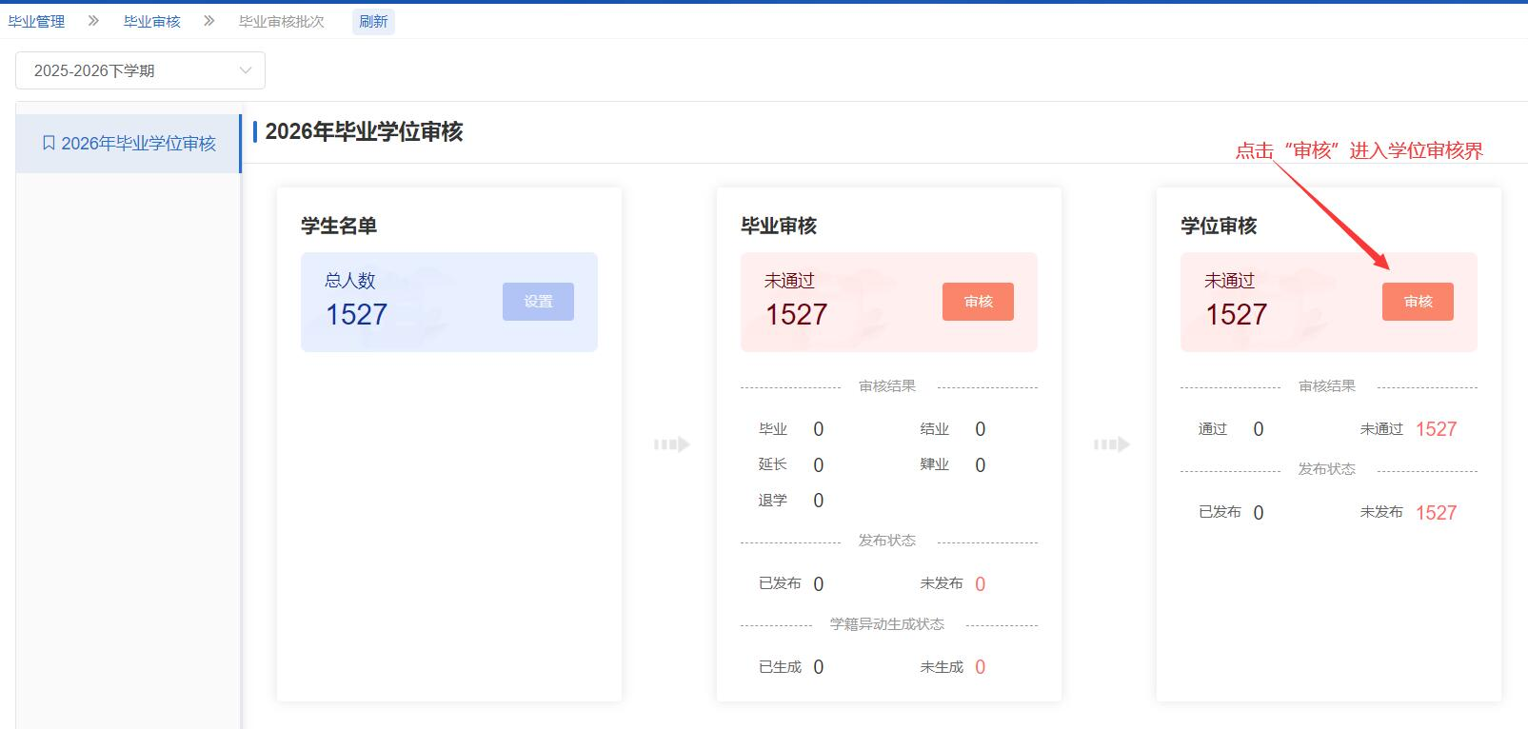
图4

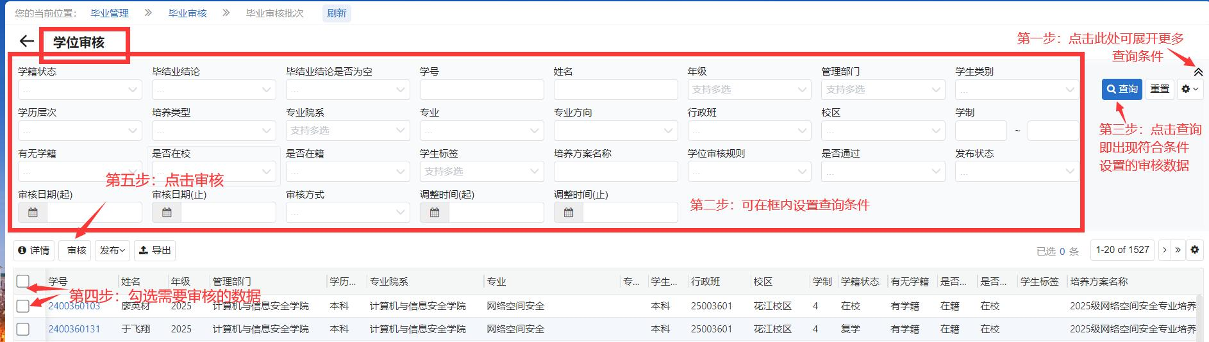
图5
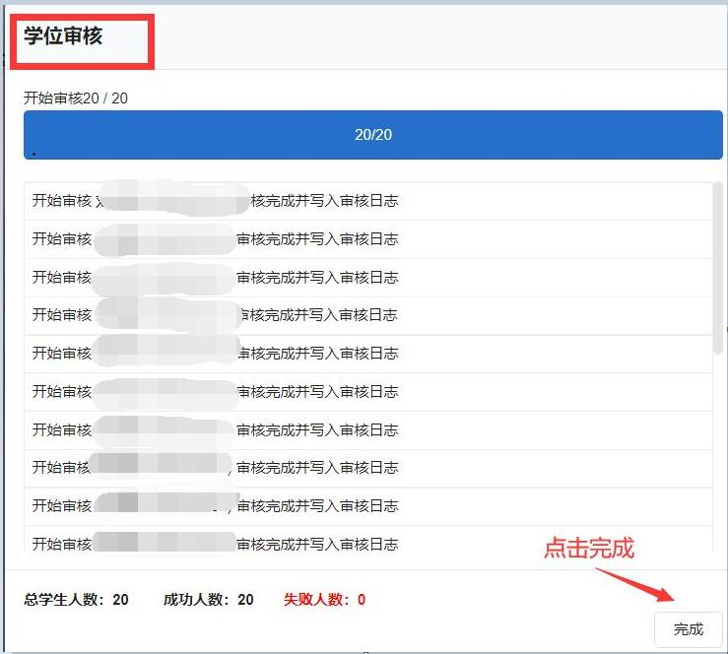
图6

- 毕（结）业和学位审核结果发布：
1.毕（结）业审核结果发布，如图7 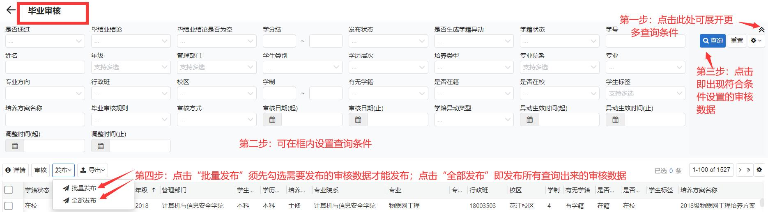
图7

2.学位审核结果发布，如图8
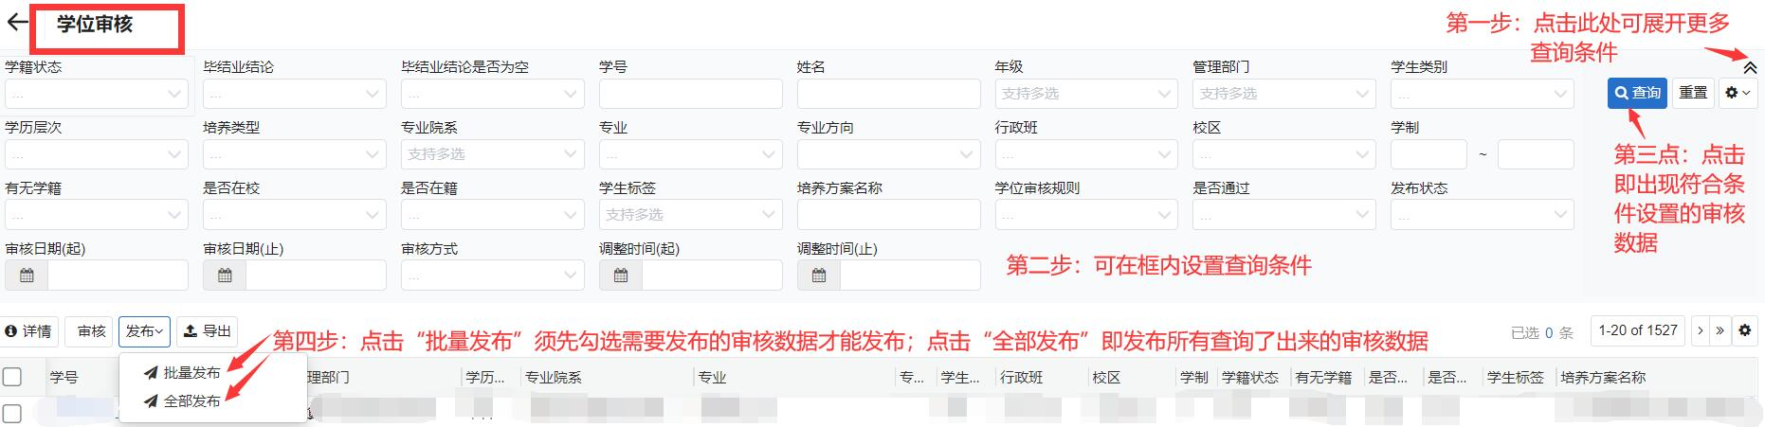
图8
特别说明：
1.审核数据被发布后学生即可以查看到审核结果，且审核结果也被锁死。
2.毕业审核功能的“发布”键只能发布达到毕（结）业审核结果的数据，学位审核功能的“发布”键能发布同时达到毕业和学位审核结果的数据。
五、毕（结）业和学位审核结果导出：选择图9中“汇总表”导出即可
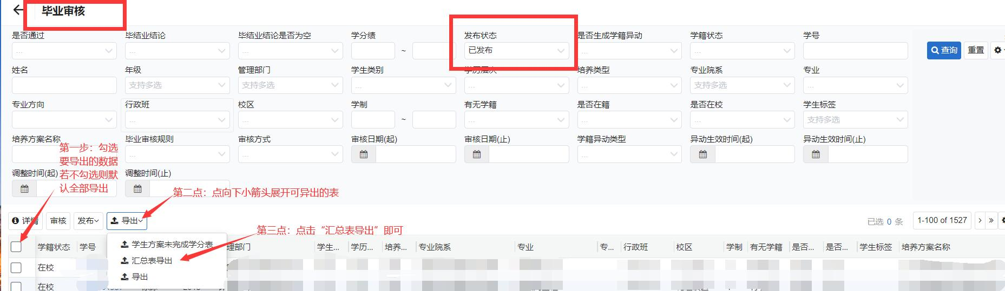
图9

